7. Les inégalités régionales dans une Europe élargie

Claude Grasland

Introduction

Quinze ans après la chute du mur de Berlin, et à la suite d’un long parcours initiatique politique et administratif, une partie des pays d’Europe centre orientale (PECO) rejoint enfin l’Union européenne. Même pour les « meilleurs élèves », ceux qui ont obtenu leur ticket d’adhésion dans la première vague d’élargissement, la digestion de l’acquis communautaire a pris la forme d’un véritable chemin de croix et bien des illusions se sont dissipées au cours des marchandages qui ont scandé les dernières années de négociation. La nouvelle politique régionale qui va se mettre en place dans une Union européenne recomposée devra faire face à des défis immenses car les territoires centre-européens constituent un espace d’entre-deux européen où les territorialités s’enchevêtrent de façon très complexe et où les recompositions territoriales sont la sources de tensions politiques, économiques et sociales très vives (Maurel, 1997 ; Rey, 1997). L’ouverture plus grande des frontières des PECO avec l’Europe de l’Ouest – mais également, on l’oublie trop souvent, des différents PECO entre eux – va susciter des tensions considérables et la simplicité des critères actuels d’allocation de fonds structurels pour les régions en difficultés n’est certainement pas à la hauteur des enjeux. La reconduction des critères actuels entraînerait une explosion du budget communautaire (Charleux, 2003) mais tout changement des règles ne manquerait pas de susciter des polémiques entre les États-membres.
Pour un observateur peu averti des arcanes de la politique communautaire, il est souvent assez difficile de distinguer la politique de cohésion économique et sociale et la politique régionale. En simplifiant à l’extrême, on pourrait dire que la première relève des fins et la seconde des moyens. La politique de cohésion économique et sociale est définie juridiquement dans les traités alors que la politique régionale est plutôt définie par un ensemble de pratiques et d’actions qui sont coordonnées par la DG Région et qui représentent une part substantielle du budget communautaire. Si la mise en place d’une politique de cohésion économique et sociale figurait dans les objectifs initiaux des pères fondateurs de l’Union européenne, le cadre réglementaire nécessaire à la mise en place d’une telle politique ne s’est constitué que très progressivement au fil des traités. La politique européenne de cohésion est actuellement définie par les très ambigus articles 158 à 162 (Encadré 1).

Encadré 1 : La politique européenne de cohésion économique et sociale

TITRE XVII (ex-titre XIV)
Cohésion économique et sociale

Article 158 (ex-article 130 A)
Afin de promouvoir un développement harmonieux de l'ensemble de la Communauté, celle-ci développe et poursuit son action tendant au renforcement de sa cohésion économique et sociale.
En particulier, la Communauté vise à réduire l'écart entre les niveaux de développement des diverses régions et le retard des régions ou îles les moins favorisées, y compris les zones rurales.

Article 159 (ex-article 130 B)
Les États membres conduisent leur politique économique et la coordonnent en vue également d'atteindre les objectifs visés à l'article 158. La formulation et la mise en œuvre des politiques et actions de la Communauté ainsi que la mise en œuvre du marché intérieur prennent en compte les objectifs visés à l'article 158 et participent à leur réalisation. La Communauté soutient aussi cette réalisation par l'action qu'elle mène au travers des fonds à finalité structurelle (Fonds européen d'orientation et de garantie agricole, section «Orientation»; Fonds social européen; Fonds européen de développement régional), de la Banque européenne d'investissement et des autres instruments financiers existants.
La Commission présente un rapport au Parlement Européen, au Conseil, au Comité économique et social et au Comité des régions, tous les trois ans, sur les progrès accomplis dans la réalisation de la cohésion économique et sociale et sur la façon dont les divers moyens prévus au présent article y ont contribué. Ce rapport est, le cas échéant, assorti des propositions appropriées.
Si des actions spécifiques s'avèrent nécessaires en dehors des fonds, et sans préjudice des mesures décidées dans le cadre des autres politiques de la Communauté, ces actions peuvent être arrêtées par le Conseil, statuant à l'unanimité sur proposition de la Commission et après consultation du Parlement européen, du Comité économique et social et du Comité des régions.

Article 160 (ex-article 130 C)
Le Fonds européen de développement régional est destiné à contribuer à la correction des principaux déséquilibres régionaux dans la Communauté par une participation au développement et à l'ajustement structurel des régions en retard de développement et à la reconversion des régions industrielles en déclin.

Article 161 (ex-article 130 D)
Sans préjudice de l'article 162, le Conseil, statuant à l'unanimité sur proposition de la Commission, après avis conforme du Parlement Européen et après consultation du Comité économique et social et du Comité des régions, définit les missions, les objectifs prioritaires et l'organisation des fonds à finalité structurelle, ce qui peut comporter le regroupement des fonds. Sont également définies par le Conseil, statuant selon la même procédure, les règles générales applicables aux fonds, ainsi que les dispositions nécessaires pour assurer leur efficacité et la coordination des fonds entre eux et avec les autres instruments financiers existants.
Un Fonds de cohésion, créé par le Conseil selon la même procédure contribue financièrement à la réalisation de projets dans le domaine de l'environnement et dans celui des réseaux transeuropéens en matière d'infrastructure des transports.

Article 162 (ex-article 130 É)
Les décisions d'application relatives au Fonds européen de développement régional sont prises par le Conseil, statuant conformément à la procédure visée à l'article 251 et après consultation du Comité économique et social et du Comité des régions.
En ce qui concerne le Fonds européen d’orientation et de garantie agricole, section « Orientation », et le Fonds social européen, les articles 37 et 148 demeurent respectivement d’application.

Source : http://europa.eu.int/eur-lex/fr/treaties/selected/livre239.html
La politique d’aide et de soutien aux régions en difficulté ou en retard a longtemps constitué une sorte de vitrine sociale de l’Union européenne vis-à-vis du reste du monde en général, et des autres pays d’Europe en particulier. Pour certains, la politique régionale doit être considérée comme une sorte d’alibi social d’une Europe libérale (Champeil-Desplats ; Faugeras ; Husson, al., 2003) alors que pour d’autres elle pourrait être le cheval de Troie d’un retour en force de la question sociale dans le débat politique européen (Barnier, 2003). Le récent rapport Sapir illustre bien la complexité du débat. Rédigé par un groupe d’experts indépendants à la demande du Président de la Commission Européenne, Romano Prodi, ce rapport publié au cours de l’été 2003 préconise une politique libérale de priorité à la croissance, aux dépens des mécanismes de redistribution (Sapir, 2003). Dans cette logique, l’une des mesures les plus spectaculaires proposée par le rapport Sapir est la suppression pure et simple de la politique régionale européenne et le retour à une politique de convergence internationale où les États les plus pauvres recevraient des fonds en bloc et seraient libres de les utiliser dans les régions de leur choix. Si cette option a finalement été rejetée par le collège des commissaires européens, l’alerte a été chaude pour la DG Région qui était la cible directe d’une opération visant à redistribuer le budget régional au profit d’actions nationales et purement sectorielles.
Cette péripétie montre que les politiques régionales et les politiques d’aménagement du territoire sont très vulnérables au niveau européen comme au niveau national. Elles ne peuvent jouer un rôle important que si elles sont soutenues avec constance par un pouvoir central fort, car ce sont des politiques transversales qui entrent nécessairement en compétition avec les logiques propres à chacune des administrations sectorielles. Les réunions régulières des ministres européens de l’aménagement du territoire et de la DG Région ont ainsi abouti en 1999 à une proposition de Schéma Directeur de l’Espace Communautaire (SDEC) qui vise à harmoniser les politiques nationales et les politiques communautaires en matière d’organisation générale du territoire (Peyrony, 2002). Mais ce document politique est demeuré jusqu’ici non contraignant car les directions et ministères sectoriels ne souhaitent pas voir amputer leur liberté d’action, tant au niveau européen qu’au niveau de chacun des États Membres (Encadré 2).

Encadré 2 : Le programme ORATE et le SDEC

Parmi les nombreuses initiatives lancées par la Commission et les États Membres pour tenter de rénover la politique régionale et de faire face aux défis de l’élargissement, l’une des plus originales est la mise en place d’un Observatoire en Réseau de l’Aménagement du Territoire Européen (ORATE) qui associe des chercheurs et des décideurs politiques de 29 pays européens (UE 15 + Pays candidats + Norvège et Suisse) et tente d’élaborer de nouveaux concepts et de nouveaux outils au service d’une future politique européenne de cohésion territoriale qui reste évidemment à inventer et à construire. L’ORATE a été précédé en 1998-1999 par une phase expérimentale d’un an, le Programme d’Etude sur l’Aménagement du Territoire Européen (PEATE), qui a permis de tester la validité du concept d’un réseau international associant scientifiques et politiques dans le domaine de l’aménagement du territoire. Au vu de la qualité des résultats obtenus au cours de cette phase expérimentale, il a été décidé de mettre en place une structure plus pérenne, l’ORATE, dans le cadre d’un programme INTERREG 2002-2006 cofinancé par la DG Région et les ministres de l’aménagement du territoire des États Membres. L’ORATE dispose d’un budget limité et ne peut pas actuellement devenir une structure permanente comme Eurostat ou l’Agence Européenne de l’Environnement, dans la mesure où l’aménagement du territoire n’est toujours pas inscrit dans les traités constitutifs de l’Union européenne. Seul le Schéma Directeur de l’Espace Communautaire (SDEC) a fait l’objet d’une approbation politique en 1999, mais il s’agit d’un document non contraignant qui se borne à fixer de grandes orientations générales pour articuler les trois objectifs contradictoires de compétitivité économique, cohésion sociale et développement durable. L’ORATE constitue pourtant un foyer important d’innovation et de proposition pour la politique régionale. Les chercheurs qui y participent disposent d’une assez grande liberté puisque la Commission et les États Membres ne sont pas tenus de suivre les conclusions des travaux des différents axes de recherche du programme. Chaque pays européen a constitué un point focal national du réseau ORATE pour faciliter la mise en place d’un réseau de recherche sur l’aménagement du territoire et pour favoriser le dialogue entre les milieux scientifiques et politiques. Le point focal français du réseau ORATE est l’Unité Mixte de Service 2414 RIATE (Réseau Interdisciplinaire pour l’Aménagement du Territoire Européen) qui a été créée conjointement par la DATAR, le CNRS et l’Université Paris 7.

Pour en savoir plus :

Cattan N., Grasland C., 2003, « Orate/ Espon : un réseau de coopération pour un meilleur aménagement du territoire européen », Territoires 2020, n°7, Datar-Documentation Française, Paris, pp. 141-156.
Peyrony J., 2002 (avec la collaboration de M.C. Hingray), Le schéma de développement de l’espace communautaire, DATAR – La documentation française.
http://www.ums-riate.com/euro3/spesp.php : Version française du rapport final du PEATE 1998-1999
http://www.espon.lu : Site web du programme ORATE 2002-2006.
http://www.ums-riate.org : Site web de l’UMS RIATE, point focal français du réseau ORATE.

Le débat politique et institutionnel se double d’un débat non moins fondamental sur les outils et critères d’évaluation de la politique régionale. L’étape cruciale est constituée par la remise tous les trois ans d’un rapport sur la cohésion économique et sociale de l’Union européenne, explicitement prévu par les traités (Encadré 1). Soumis à la concurrence des autres directions sectorielles, les responsables européens et nationaux de la politique régionale doivent justifier en permanence leur action en proposant des évaluations ex-ante et ex-post du développement des régions qui bénéficient des aides communautaires (Davezies, 2002).
La politique régionale européenne s’est longtemps fondée sur un nombre très réduit d’indicateurs statistiques, en particulier les deux indicateurs éminemment critiquables que sont le PIB/habitant et le taux de chômage. Face aux remises en cause de plus en plus vives de la politique régionale et face surtout aux défis de l’élargissement à l’Est, la Commission Européenne et les États Membres ont engagé une vaste réflexion sur les critères d’évaluation du niveau de développement des régions. Parmi les nombreux travaux qui ont été lancés pour améliorer la politique régionale européenne, la plus originale est sans nul doute le programme ORATE qui tente d’associer étroitement les milieux scientifiques et politiques de 30 pays européen à l’intérieur d’un réseau commun (Encadré 2).
Les travaux menés dans le cadre du programme ORATE concernent d’une part la recherche de nouveaux indicateurs régionaux qui dépassent les limites des données habituelles d’Eurostat, d’autre part l’amélioration des indicateurs existants à travers l’introduction de nouvelles méthodes statistiques et cartographiques permettant de mieux dégager la signification et les enjeux politiques des phénomènes observés. Dans le cadre du groupe de travail ORATE 3.1 (Outils intégrés pour l’Aménagement du Territoire Européen) des équipes de recherche française regroupées dans le cadre du projet Hypercarte ont ainsi proposé d’appliquer à la politique régionale un ensemble de méthodes d’analyse territoriale multiscalaire qui proposent de mieux comprendre la signification d’un indicateur de développement régional en le décomposant en plusieurs indicateurs auxiliaires qui correspondent à différents points de vue ou différentes hypothèses d’action politique. La méthode proposée a été validée par une application sur les PIB/habitant des régions d’Europe (EU 15 + pays candidats + Suisse et Norvège) qui comporte une trentaine de cartes en couleurs commentées que l’on peut télécharger sur le site du programme ORATE.
L’objectif du présent chapitre est de développer les principales conclusions de cette étude en se centrant plus spécifiquement sur le cas des conséquences de l’élargissement de 15 à 25 pays de l’Union européenne en 2004 (Carte 1). Après avoir rappelé les difficultés inhérentes à l’emploi du critère du PIB/habitant, on examinera les contradictions latentes qui existent entre les politiques européennes et nationales de développement régional puis les effets locaux de concurrence ou de convergence entre les régions voisines et enfin la question des discontinuités transfrontalières.

1. Le critère du PIB/habitant, fétiche de la politique régionale européenne.

Dans la plupart des publications récentes de l’Union européenne sur la politique régionale, le PIB/habitant des régions de l’Union européenne et des pays candidats est exprimé en parité de pouvoir d’achat et est présenté sous la forme d’un indice 100 correspondant soit à la moyenne des membres de l’Union européenne dans sa configuration actuelle (UE15) ou future (UE25). La carte associée à cet indice est l’emblème du deuxième rapport sur la cohésion économique et sociale (Commission Européenne, 2001) et elle symbolise l’action de la DG Région qui l’a affichée bien en évidence dans son hall d’entrée. Les couleurs très vives de la carte (orange, violet, jaune, rouge, vert…) ne respectent guère les règles de la sémiologie graphique et correspondent à une cartographie plus politique que scientifique qui donne immédiatement à voir les régions situées en dessous de la moyenne européenne et surtout en dessous du seuil des trois quarts de la moyenne européenne puisque c’est ce critère de 75% de la moyenne du PIB/habitant en parité de pouvoirs d’achat qui conditionne l’attribution des primes régionales les plus substantielles (Objectif 1). Les autres critères qui sont publiés dans le rapport sur la cohésion (taux de chômage, niveau de formation, évolution de la population, etc.) n’ont pas la même importance symbolique et, en tout état de cause, ne sont pas associés à la mise en place de politiques régionales aussi généreusement dotées que celles qui sont liées à ce fameux critère des 75% de la moyenne du PIB/habitant communautaire.
De nombreuses études émanant des services de la Commission Européenne ont pourtant souligné les multiples imperfections du critère du PIB/habitant, qu’il soit exprimé en euros ou en parités de pouvoir d’achat (ppa). Une étude récente d’Eurostat (Behrens, 2003a, 2003b) montre ainsi comment la région de Prague verrait son PIB/hab. en ppa de l'année 2000 passer de 27 350 euros par habitant (soit un indice 124 et le 24e rang des régions européennes) à 12 084 euros par habitat (soit un indice 64 et le 177e rang des régions européennes) si on corrigeait les allocations de fonds public en les répartissant au prorata des ménages résidents. La même correction appliquée à la région de Outer London verrait son PIB/habitant passer de 19 774 à 22 360 euros/habitants ce qui la ferait passer de l’indice 90 à l’indice 119 et lui ferait gagner 88 places dans le classement des régions européennes…
Une autre note récente d’Eurostat (Stapel, Pasanen, 2003) montre les difficultés soulevées par la fixation des parités de pouvoir d’achat et souligne que leur emploi n’est pas toujours justifié. Si les parités de pouvoir d’achat sont utiles pour comparer des États, leur emploi semble beaucoup plus problématique dans le cas de comparaisons régionales. On a en effet toutes les raisons de penser que les niveaux de prix varient fortement à l’intérieur d’un même pays et, à supposer qu’on puisse négliger ces variations, on peut tout de même s’interroger sur la pertinence du critère des parités de pouvoir d’achat dans le cas des régions transfrontalières où les flux de main d’œuvre et de capitaux exploitent des différentiels de prix courants tout autant si ce n’est plus que des différentiels de parité de pouvoir d’achat.
Face aux limites évidentes d’un indicateur tel que le PIB/habitant, on peut adopter une stratégie de long terme et tenter de construire de nouvelles mesures de développement ou de cohésion qui seraient idéalement dérivées de documents politiques tels que la Déclaration universelle des droits de l’homme ou la future Constitution de l’Union européenne. Mais la construction d’un indicateur statistique composite exprimant une orientation politique est toujours un exercice délicat puisqu’il faut réaliser une alliance improbable entre l’esprit de finesse du juriste chargé d’interpréter les documents politiques et l’esprit de géométrie du statisticien chargé d’en déduire des mesures objectives, simples et reproductibles.
Une nouvelle alliance entre scientifiques et politiques est nécessaire pour faire face à ces enjeux, même si le dialogue est souvent très difficile entre ces deux communautés. Dans le domaine de l’aménagement du territoire, les « scientifiques » considèrent en général que les « politiques » formulent des objectifs beaucoup trop vagues et beaucoup trop généraux pour se prêter à des mesures objectives (e.g. « construire une Europe polycentrique »), ou bien se satisfont d’indicateurs beaucoup trop simplistes pour cerner efficacement les phénomènes cibles (e.g. mesurer la cohésion économique et sociale à l’aide du PIB/hab.) À l’inverse, les « politiques » reprochent aux « scientifiques » de plaquer sur leurs interrogations des modèles inadéquats parce que trop complexes et donc difficiles à justifier auprès des décideurs ou du grand public. Ainsi, le scientifique considérera à juste titre qu’une analyse factorielle est sans doute la meilleure manière de résumer un ensemble complexe d’indicateurs. Mais il aura du mal à comprendre qu’un score factoriel, du fait de sa complexité, ne peut certainement pas servir d’indicateur de référence dans un contexte opérationnel de sélection d’une liste de régions à aider au titre de la solidarité européenne. La création d’un indicateur composite fondé sur la somme pondérée de trois ou quatre critères standardisés est beaucoup moins satisfaisante scientifiquement, car elle ouvre la porte à toute une série de manipulations. Mais le scientifique ne voit pas que c’est précisément la possibilité de manipuler l’indicateur et de jouer sur les pondérations qui en fait toute la valeur politique.
Les réflexions menées dans le cadre du programme ORATE ne consistent cependant pas uniquement à produire de nouveaux indicateurs, mais conduisent également à des propositions originales visant à mieux utiliser les indicateurs existants en examinant de façon précise leurs variations dans le temps et dans l’espace. Les méthodes scientifiques d’analyse des séries temporelles et d’analyse spatiale offrent en effet une palette importante de solutions pour « bonifier » des indicateurs imparfaits et, sous certaines conditions, corriger les biais qui rendent leur exploitation difficile.
- Les économistes et les historiens privilégient les méthodes de contextualisation temporelle qui consistent, dans le cas le plus simple, à faire l’hypothèse que même si le niveau absolu de l’indicateur à un instant t n’a guère de signification, sa variation entre t et t+1 est (peut-être) significative quant à elle d’une amélioration ou d’une détérioration de la situation par rapport au phénomène cible.

- Les géographes et les politologues privilégient plutôt les méthodes de contextualisation spatiale qui consistent, de façon analogue, à considérer que le niveau absolu d’un indicateur en un lieu i n’a pas de signification mais que la différence entre le niveau de cet indicateur en i et celle de l’indicateur en d’autres lieux j, k, l … peut (éventuellement) apporter des informations intéressantes sur sa situation relativement favorable ou défavorable par rapport aux lieux environnants.
Dans les deux cas, l’hypothèse implicite des procédures de « bonification » est que l’on a affaire à des indicateurs qui souffrent d’un biais limité et constant dans le temps ou dans l’espace, hypothèse qui n’est évidemment pas sans risque et doit être vérifiée au cas par cas puisque le système statistique de collecte d’un indicateur peut évoluer au cours du temps ou varier d’un pays à l’autre (Boudon, Bourricaud, 1982). Dans l’étude que nous avons réalisée pour le programme ORATE, nous avons exploré plus précisément les stratégies de contextualisation spatiale des indicateurs de la politique régionale, et nous les avons appliqués aux données de PIB/habitant en ppa et en euros de l’année 1999. Des méthodes scientifiques plus ou moins sophistiquées ont été proposées, mais, comme nous l’avons indiqué précédemment, il a fallu procéder à un arbitrage délicat entre les qualités scientifiques des outils et leur capacité à être adopté par les décideurs politiques. Nous nous limiterons dans le présent chapitre à présenter les outils qui ont réussi à opérer un tel compromis et qui ont été publiés sur le site du programme ORATE 3.1 sous le titre général d’analyse territoriale multiscalaire (Multiscalar Territorial Analysis).
L’hypothèse centrale de l’analyse territoriale multiscalaire est de considérer que la signification d’un indicateur de politique régionale est toujours relative à un contexte territorial qui lui sert de référence. Ainsi, le fait de savoir que la région de Catalogne a un PIB de 17 340 euros par habitant en 1999 n’a pas grand intérêt en soi. Il est beaucoup plus important de transformer cette donnée initiale pour montrer comment elle permet de situer la Catalogne par rapport à la moyenne de l’Union européenne (21 360), de l’Espagne (14 270) et des régions voisines, françaises ou espagnoles (16 260). On voit alors apparaître les conflits, en matière de politique régionale, que peut entraîner la situation d’une région qui demeure située en dessous de la moyenne européenne (–18%), mais est tenue de contribuer à la solidarité nationale (+22%), tout en se situant à un niveau sensiblement égal à la moyenne des régions environnantes (+7%). Bien que très simple dans son principe, la combinaison de ces trois indicateurs de position relative des régions permet de mettre à jour quelques contradictions fondamentales de la politique régionale européenne dans le contexte de l’élargissement de 15 à 25 membres.

2. Contradiction entre niveau européen et niveau national

Lorsque l’on prend comme référentiel le PIB moyen par habitant de l’Europe des 15, la plupart des régions des pays candidats affichent des valeurs très faibles, cette faiblesse étant encore plus accentuée sur la Carte 2 où nous présentons les PIB/hab. en euros (aux taux de change) sans effectuer la correction habituelle du calcul en introduisant les parités de pouvoir d’achat (en tenant compte des différentiels de prix). Même si les parités de pouvoir d’achat apportent une information utile sur les conditions de vie, elles nous semblent moins robustes lorsque l’on mène une analyse territoriale multiscalaire qui articule des niveaux locaux, nationaux et européens. En effet, les différentiels de prix courants sont une donnée fondamentale pour comprendre les relations qui s’effectuent dans les espaces transfrontaliers et les phénomènes d’investissement directs étrangers ou de recherche d’emploi sont clairement liés à des gradients qui se mesurent aux taux de change et non pas en parités de pouvoir d’achat. La Carte 2 montre qu’une nette discontinuité spatiale sépare le niveau économique des régions des pays candidats de celui du reste de l’Union européenne et elle donne l’impression que les niveaux de richesse par habitant sont uniformément bas dans l’ensemble des pays d’Europe Centre Orientale. Cette coupure ne correspond pas tout à fait à l’ancien rideau de fer en raison du rattrapage économique des Länder est-allemands qui, réunification allemande oblige, ont bénéficié d’importants transferts financiers et se situent désormais très au-dessus du reste des autres régions des PECO.
Cette vision d’un espace centre-européen homogène et caractérisé par la faiblesse générale des PIB/régionaux est évidemment complètement modifiée dès lors qu’on change de référentiels et qu’on rapporte la richesse de chaque région à son référentiel national (Carte 3). On voit alors apparaître la mosaïque beaucoup plus complexe des régions qui sont relativement avantagées ou désavantagées par rapport à la moyenne du pays auquel elles appartiennent. La caractéristique la plus évidente de la distribution des écarts à la moyenne nationale est l’avantage considérable des régions capitales des PECO (Varsovie, Prague, Budapest, Bratislava, Sofia, Bucarest). Mais on repère également dans plusieurs pays des oppositions plus globales qui se traduisent par l’apparition de gradients généraux de polarisation économique vers l’Ouest (Lepesant, 2002). Si l’on prend l’exemple des régions situées de part et d’autre de la frontière germano-polonaise, on peut voir que les régions allemandes sont dans l’absolu plus riches que leurs homologues polonaises (Carte 2) mais que, par rapport au référentiel national elles sont dans une situation inverse (Carte 3), ce que l’on peut schématiser par la représentation ci-dessous :

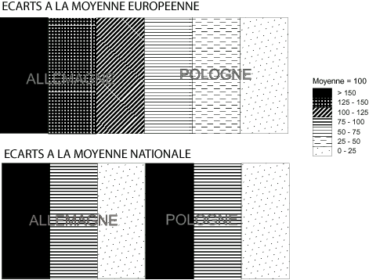

On retrouve cette situation de double gradient le long de la frontière austro-hongroise où le Burgenland autrichien est la région la moins développée d’Autriche tandis que les régions les plus occidentales de Hongrie sont celles qui ont le plus bénéficié des investissements directs étrangers, Budapest mise à part. Les gradients sont en revanche moins marqués en Roumanie, Tchéquie et Slovaquie qui se caractérisent surtout par l’avantage considérable de la région capitale.
Carte 1 : Espace d’étude et lieux cités

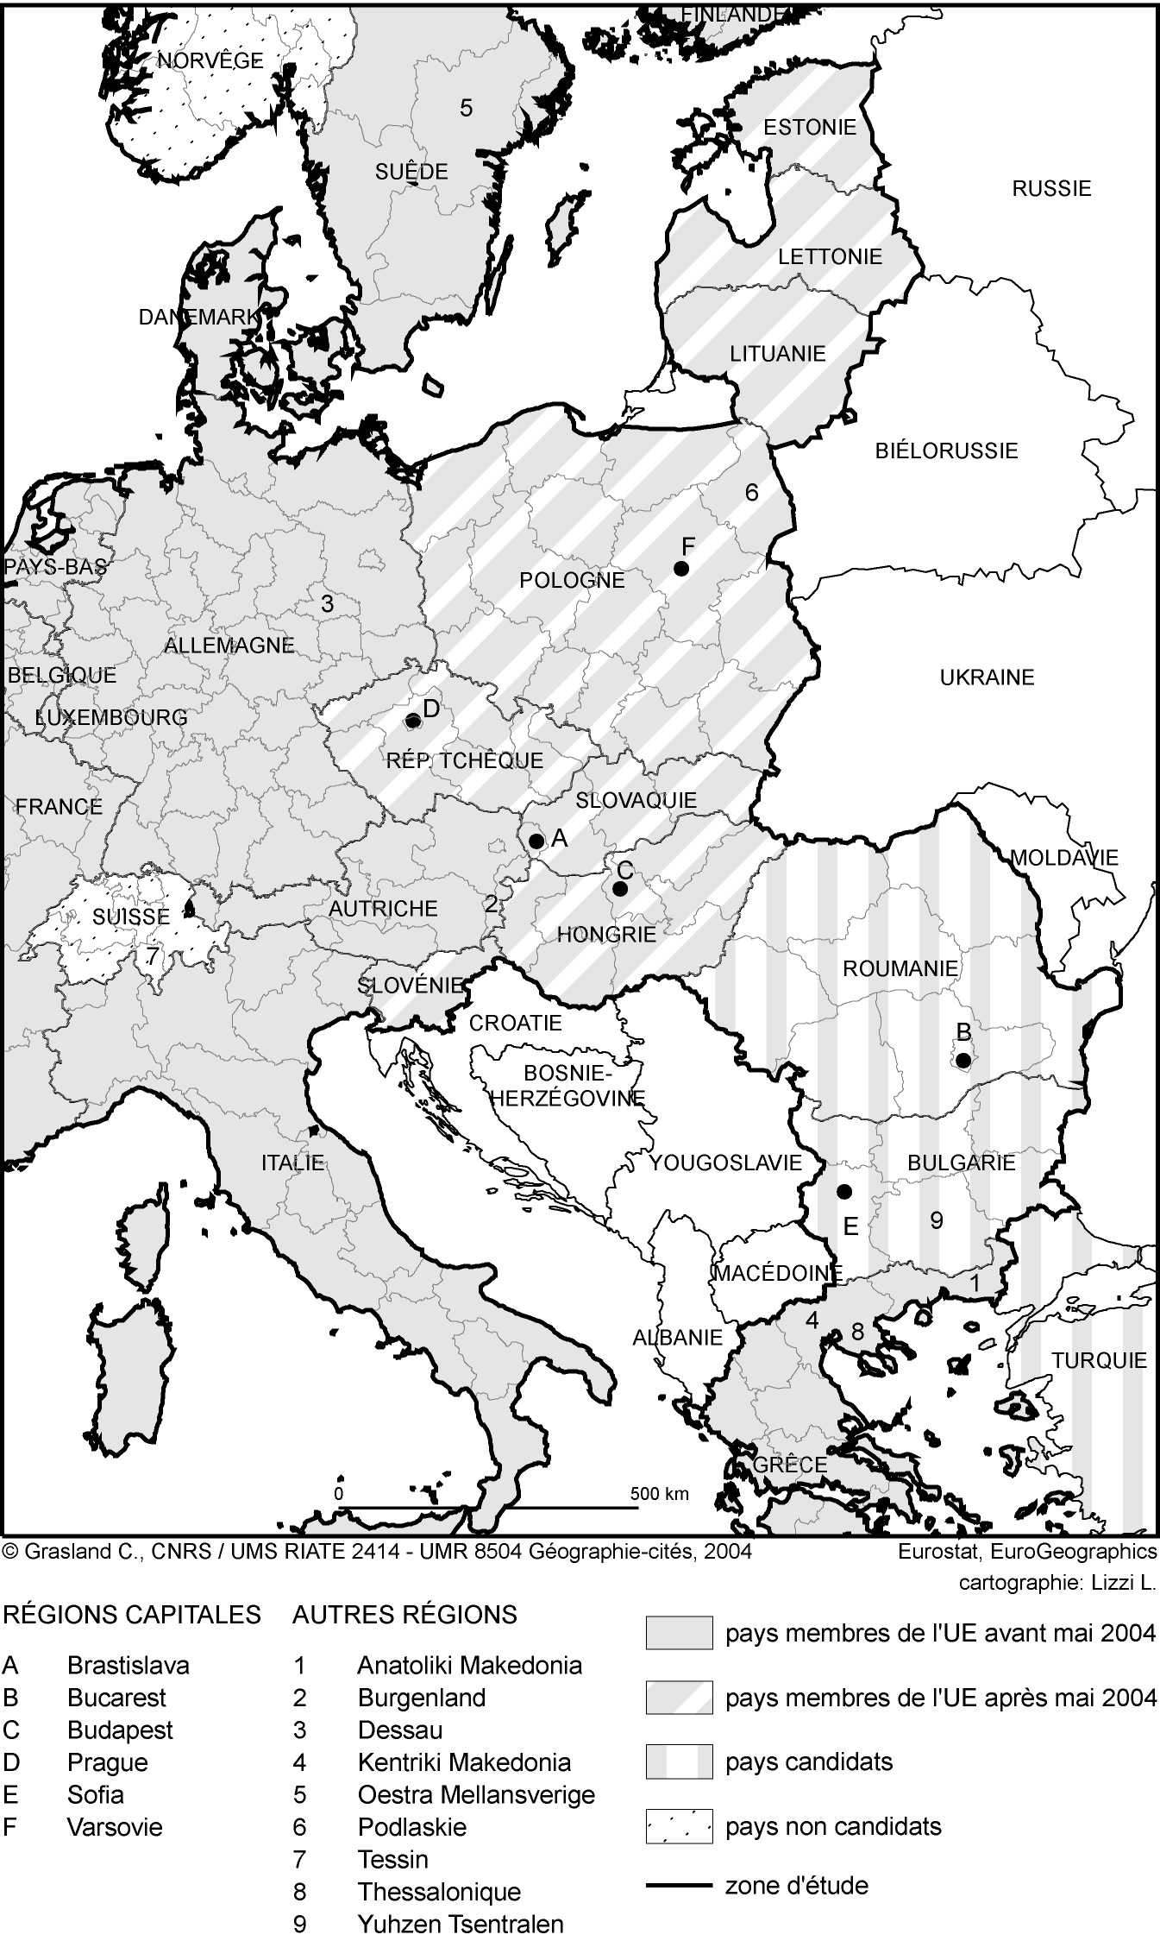
Carte 2
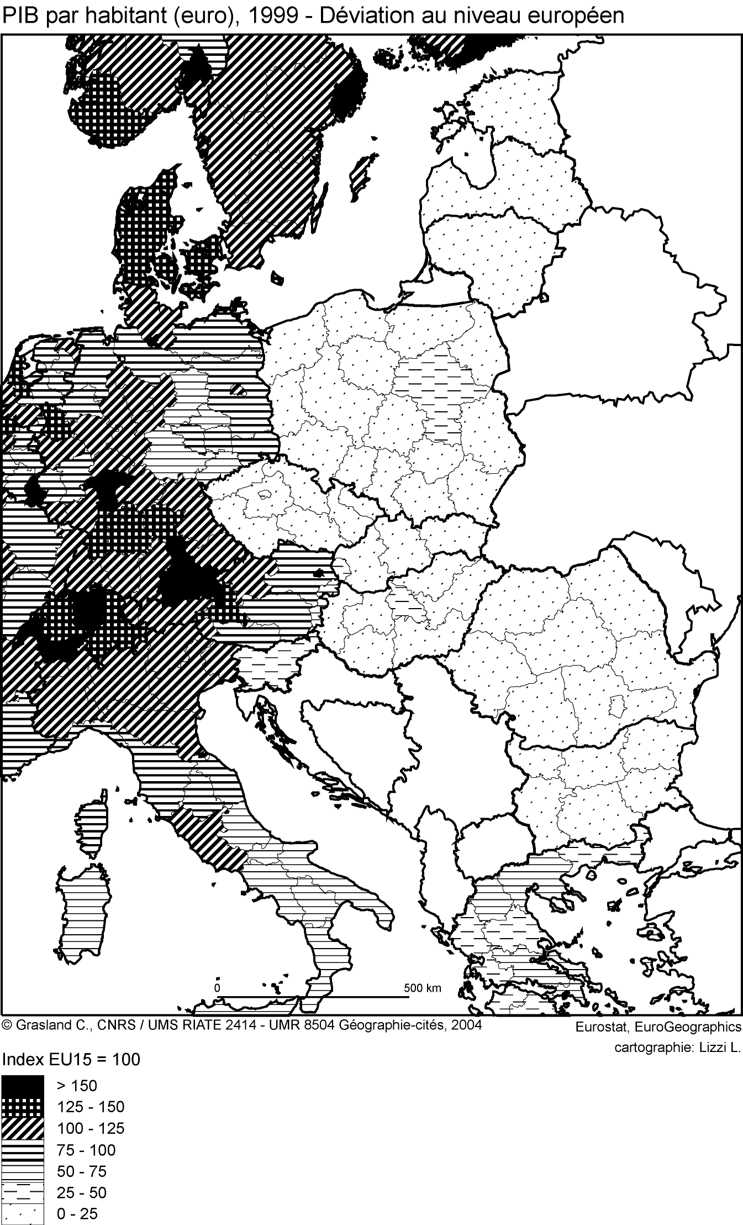
Carte 3
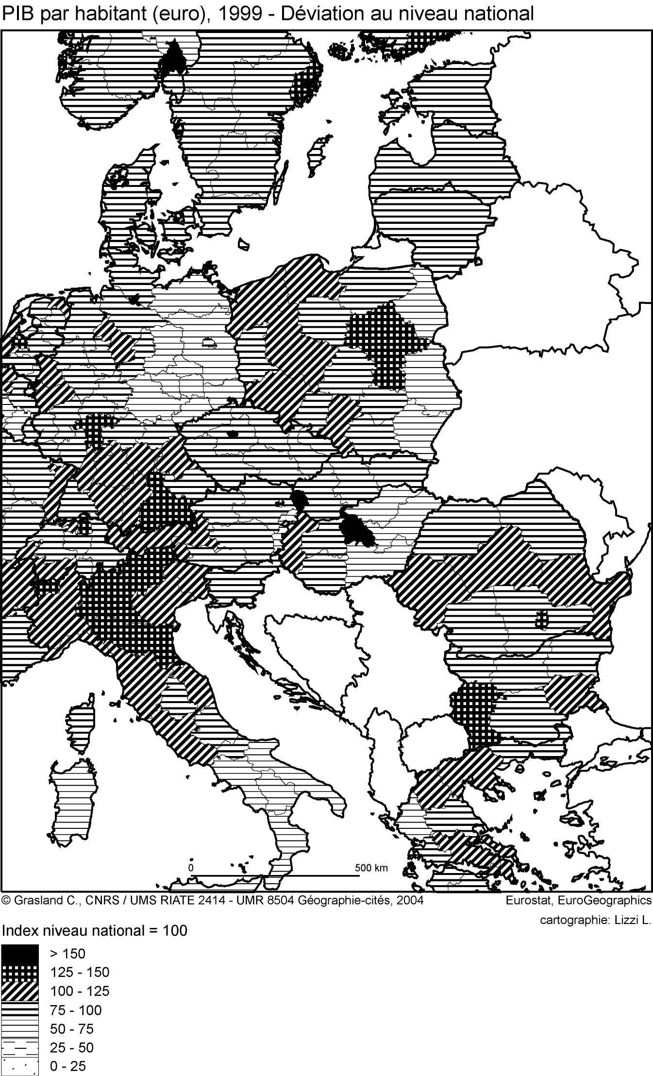

L’appréciation de la situation économique d’une région varie donc fortement selon que l’on prend comme référentiel la moyenne de l’Union européenne ou la moyenne du pays dans lequel cette région est localisée. Plus précisément, l’écart entre les deux mesures sera d’autant plus important que le pays dans lequel est située cette région se situe lui-même soit très au-dessus, soit très en dessous de la moyenne de l’espace de référence. Lorsque l’on croise les deux critères sur un graphique, les régions de chaque pays s’alignent selon un segment de droite dont la longueur exprime l’importance des disparités régionales et la pente la différence entre la moyenne du pays et la moyenne européenne (Figure 1).
Si l’on considère par exemple les régions espagnoles, on voit que l’écart maximal entre deux régions est assez important (longueur du segment) mais qu’il n’existe pas de réelle rupture entre des groupes de régions de niveaux économiques différents (répartition uniforme des points-régions tout le long du segment de droite). Les régions italiennes montrent des disparités maximales équivalentes (longueur du segment) mais avec un schéma nettement plus bimodal (deux groupes de points-régions situés à chaque extrémité) qui signale la présence d’une discontinuité de revenu entre le Mezzogiorno et le reste du pays. Enfin, des pays comme la France, la Tchéquie, la Slovaquie, la Belgique ou le Royaume-Uni montrent de très fortes étendues qui sont principalement liées à l’opposition entre la région capitale et le reste du pays.

Figure 1 : Situation européenne et nationale
des régions européennes en 1999

Critère du PIB par habitant en euros
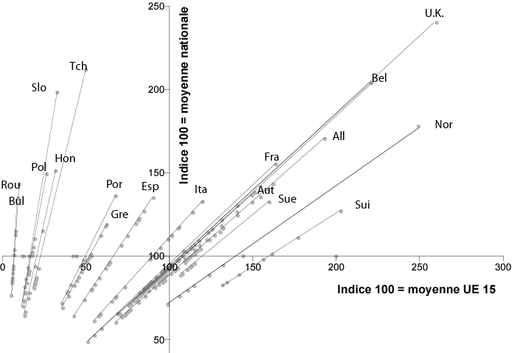

En combinant les écarts des régions européennes par rapport à la moyenne européenne et à la moyenne nationale, on peut distinguer trois types de situations qui correspondent à des formes différentes de contradiction ou de complémentarité entre les politiques régionales qui peuvent être menées au niveau européen et au niveau national.

- Dans les pays dont la moyenne nationale est proche de la moyenne européenne (France, Allemagne, Italie, Belgique, Royaume-Uni, Autriche), il y a par définition coïncidence entre les deux indicateurs de position relative. Dans les pays de ce groupe, une région qui apparaît « pauvre » au niveau européen est également une région « pauvre » au niveau national, et réciproquement pour les régions « riches ». Ainsi la plus « pauvre » des régions allemandes (Dessau) affiche en 1999 un indice de PIB/hab. en euros égal à 68% de la moyenne de l’Europe des 15 et à 60% de la moyenne allemande. Il peut donc y avoir un problème de redondance entre les politiques de péréquation qui seront réalisées dans le cadre national et celle qui seront réalisées dans le cadre de l’Union européenne, mais il n’y aura pas a priori de contradiction entre ces deux politiques, si le critère statistique retenu pour définir les régions en difficulté est bien le même dans les deux cas.

- Dans les pays dont la moyenne nationale est nettement supérieure à la moyenne européenne (Suède, Norvège, Suisse) le segment de droite représentant les inégalités régionales traverse le quadrant inférieur droit du graphique de la Figure 1, ce qui signifie qu’il peut y avoir dans ces pays des régions qui sont situées au dessus de la moyenne européenne tout en étant dans le même temps en dessous de la moyenne de leur pays. Ainsi, la plus pauvre des régions suédoises (Oestra Mellansverige) affiche un PIB/habitant en euros qui est égal à 88% de la moyenne suédoise mais qui correspond à 107% de la moyenne européenne. Si l’Union européenne définissait les fonds structurels à l’aide des PIB/habitant en euros toutes les régions suédoises sans exception passeraient donc pour « riches » au niveau européen. L’utilisation des parités de pouvoir d’achat permet très opportunément d’éviter cette situation et de donner à la Suède des régions « pauvres » pouvant prétendre au bénéfice des fonds structurels. Pour la Norvège et la Suisse, pays ayant un PIB encore plus élevé que la Suède, la contradiction pourrait atteindre des valeurs encore plus critiques : la région du Tessin qui est la plus pauvre de Suisse affiche en 1999 un PIB/habitant qui correspond à 83% de la moyenne de la Suisse mais représente 132% de la moyenne de l’UE15 si l’on utilise les taux de change et 103% si l’on raisonne en parités de pouvoir d’achat. Le fait que les habitants de ces deux pays n’aient pas souhaité adhérer à l’Union européenne est évidemment lié à de multiples facteurs politiques et culturels. Mais l’intérêt économique bien compris a aussi sa part dans un choix qui apparaît très rationnel.

- Dans les pays dont la moyenne nationale est nettement inférieure à la moyenne européenne (ensemble des pays candidats, Portugal, Espagne, Grèce) le segment de droite représentant les inégalités régionales traverse le quadrant supérieur gauche du graphique de la Figure 1, ce qui signifie que l’on trouve dans ces pays des régions qui sont situées au dessous de la moyenne européenne tout en étant dans le même temps au dessus de la moyenne de leur pays. Cette situation qui a longtemps été l’apanage des capitales politiques et économiques méditerranéennes (Madrid, Lisbonne, Athènes) et de certaines régions plus développées (Catalogne, Pays Basque) s’observe désormais avec la plus grande acuité dans les régions capitales des pays candidats. Ainsi, la région de Budapest affiche un PIB par habitant égal à 151% de la moyenne de la Hongrie, mais qui ne correspond qu’à 32% du PIB/hab. de l’Europe des 15 et 37% de l’Europe des 25. En parité de pouvoir d’achat, l’écart demeurerait important puisque la région de Budapest ne représenterait encore que 75% de la moyenne de l’Europe des 15 et 83% de l’Europe des 25. Les régions qui se trouvent dans cette situation sont soumises à une contradiction politique majeure puisque : d’un côté elles peuvent prétendre bénéficier de la solidarité continentale au vu de leur relative « pauvreté » par rapport au niveau européen ; d’un autre côté, elles sont supposées contribuer à la solidarité nationale de leur pays du fait de leur « richesse » relative par rapport aux autres régions de leur pays. Cette situation économique et politique paradoxale a été analysée par de nombreux auteurs, notamment à travers le cas très emblématique de la Catalogne. L. Davezies (1997) a notamment montré comment les habitants de la région française de Midi-Pyrénées peuvent bénéficier de beaucoup plus de transferts et de subventions publiques que les habitants de la région de Barcelone, alors même que leur PIB/habitant est en moyenne plus élevé. En effet, les aides européennes sont quantitativement négligeables par rapport aux péréquations de toutes sortes qui s’opèrent entre les régions d’un même pays via les pensions de retraites, les déplacements touristiques et les aides de toutes sortes en matière d’infrastructures publiques. Dans le cas des Pays d’Europe Centre Orientale (PECO), ce scénario de contradiction politique risque de se reproduire mais doublé d’un problème de croissance des inégalités régionales. Beaucoup d’auteurs soulignent le fait que la politique régionale européenne risque de favoriser une tendance spontanée à la concentration du développement dans les régions capitales des nouveaux pays membres. Les régions économiques centrales des PECO ont nettement renforcé leur poids relatif dans le PIB de leur pays respectif au cours de la dernière décennie (Vandermotten, 2002). À titre d’exemple, la région de Budapest concentre deux tiers des investissement étrangers en Hongrie alors qu’elle ne représente que 40% de la population urbaine et 35% de l’emploi tertiaire (Lepesant, 2002).

3. Analyse des différentiels interrégionaux locaux

Une troisième manière d’évaluer la position relative d’une région consiste à comparer son niveau à celui des régions voisines, sans se soucier a priori de la présence ou de l’absence de frontières politiques (Encadré 3). L’objectif est ici d’examiner une forme « d’avantage comparatif local » dont disposerait une région par rapport à ses voisines, en faisant évidemment l’hypothèse que l’indicateur retenu est pertinent pour définir le niveau relatif de richesse ou de compétitivité des régions les unes par rapport aux autres. Alors que les deux premiers indicateurs de position régionale se focalisaient sur le jeu des acteurs institutionnels globaux que sont les États et l’Union européenne, le calcul d’un indice de déviation locale cherche à cerner davantage le jeu des acteurs locaux, publics ou privés, individuels ou collectifs, susceptibles d’exploiter des différentiels localisés de compétitivité, de richesse ou de performance.
Pour bien comprendre l’intérêt de ce troisième indicateur, on peut considérer les problèmes que poserait la mise en place d’un revenu minimum ou d’un salaire minimum à l’intérieur d’une Union européenne élargie soumise aux lois du marché. Compte-tenu des différentiels de revenus, il serait a priori impossible d’instituer un salaire minimum unique sur tout le continent. Une note de la fondation Copernic propose des solutions alternatives telles que l’instauration d’un salaire minimum fondé sur une fraction de médiane des revenus du pays dans lequel se situent les région (Champeil-Desplats ; Faugeras, Husson, al., 2003). Mais cette solution serait assez injuste dans la mesure où le coût de la vie varie fortement à l’intérieur d’un même pays. Et surtout, elle ne manquerait pas de poser un problème redoutable dans les espaces transfrontaliers où l’on verrait voisiner des régions ayant des salaires minima variant du simple au double (France-Luxembourg) voire davantage (Allemagne-Pologne, Grèce, Bulgarie…). Une solution plus pragmatique consisterait alors à tenir compte des opportunités de mobilité de la population et à fixer un salaire minimum qui tienne compte du niveau de revenu observé dans le voisinage de la région considérée, ce voisinage incluant indifféremment les régions voisines du même pays ou des pays voisins dès lors que la mobilité internationale n’est pas interdite. Mais une telle solution soulèverait des problèmes politiques redoutables puisqu’elle supposerait l’existence d’une autorité supranationale et qu’elle avaliserait l’existence d’inégalités territoriales durables.
Ce troisième indicateur permet en fait de poser la question très débattue par les économistes et les spécialistes de sciences régionales des processus de convergence spatiale au niveau interrégional en Europe. Dans une synthèse réalisée récemment par l’OCDE (OCDE, 2001), l’économiste R. Camagni note que la plupart des auteurs ont abandonné la théorie néoclassique de la convergence régionale spontanée, fondée sur une concurrence parfaite entre les régions et une extrême mobilité des facteurs de production, capital et travail, entre celles-ci. Les approches du développement régional fondées sur les exportations apparaissent plus intéressantes mais elles comportent une contradiction de taille dans la mesure où les régions, à la différence des États, ne sont pas en mesure de mener une politique de prix autonome et ne peuvent donc pas réellement développer une stratégie d’avantage comparatif comme peuvent le faire des États dans le domaine international. R. Camagni estime que ce sont actuellement les théories de la croissance cumulative qui demeurent les plus utiles pour comprendre la permanence des différentiels inter-régionaux de PIB/habitant au niveau européen comme au niveau national. Tous les auteurs retiennent l’hypothèse de causalité cumulative, mais il y a désaccord sur la question de savoir si les processus de croissance se propagent (spread) des régions centrales les plus développées vers les régions périphériques les moins développés (Chua, 1993), ou bien si la croissance de certaines régions va s’opérer en concurrence, voire au détriment des régions voisines (backwash) dans le cadre d’un jeu à somme nulle. L’analyse des différentiels interrégionaux locaux de PIB/hab. apparaît donc particulièrement utile pour repérer les lieux où pourraient se produire ces effets de diffusion ou au contraire de compétition locale entre les régions. Elle permet plus généralement d’examiner l’hypothèse formulée par plusieurs économistes (Beine, Docquier, Hecq, 1999 ; Jean-Pierre, 1999) de la mise en place en Europe de clubs de convergence économique des régions européennes qui peuvent être définis à la fois par des seuils économiques (le fait d’avoir franchi un certain niveau de PIB/hab. au temps t entraîne une bifurcation vers un chemin de convergence ou un autre) et par des situations géographiques (les régions situées sur un même territoire convergent vers un même niveau alors que celles situées sur un autre territoire suivent un autre chemin de convergence).
L’approche très simple que nous avons utilisé pour calculer la déviation locale d’une région dans le programme ORATE est fondée sur le calcul de la différence entre le PIB/hab. d’une région et la moyenne pondérée du PIB/hab. des régions qui lui sont contiguës, qu’elles fassent partie ou non du même pays (Encadré 3). Même si le critère de la contiguïté présente une certaine fragilité (sensibilité au découpage régional, biais liés aux différences de taille des unités NUTS2, impossibilité de calculer l’indice lorsqu’une région forme une île….), cet indicateur permet de fournir une des informations intéressantes sur la situation économique relative d’une région au niveau local (Carte 4), surtout si on la compare avec les situations observées précédemment au niveau européen (Carte 2) et au niveau national (Carte 3).
Considérons par exemple la situation de trois régions situées en-dessous de la barre fatidique des 75% de la moyenne européenne du PIB/habitant et donc a priori identiques du point de la vue d’une politique régionale européenne qui utiliserait ce critère pour allouer les fonds structurels (Figure 3). La région polonaise de Podlaskie présente la particularité de se situer également en dessous du seuil de 75% de la moyenne nationale et de la moyenne locale. Cette identité des trois déviations est en fait relativement rare et l’on peut trouver des situations très différentes. Ainsi, la région autrichienne du Burgenland est située en dessous du seuil de 75% de la moyenne européenne et de la moyenne nationale, mais elle est en revanche située nettement au-dessus de la moyenne des régions voisines car elle jouxte des régions de Hongrie et de Slovaquie à PIB/habitant nettement plus faibles. Quant à la région capitale de Bulgarie, elle est située en dessous de la moyenne européenne et de la moyenne locale (car elle a pour voisine la région grecque de Kentriki Makedonia où se trouve Thessalonique) mais elle est évidemment au-dessus de la moyenne nationale bulgare. Ces positionnements différentiels des régions sur les trois critères vont évidemment avoir des conséquences importantes sur la manière dont les fonds structurels alloués par l’Union européenne seront utilisés ainsi que sur les synergies potentielles ou les contradictions qui peuvent se manifester entre les stratégies des acteurs privés ou publics à chacun des niveaux territoriaux.

Figure 3 : Comparaison des profils de déviations de trois régions pour le critère du PIB par habitant (euro) en 1999.

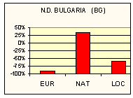
Encadré 3 : Calcul des déviations locales et des discontinuités territoriales

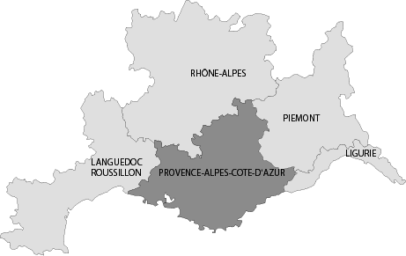

A. Calcul de la déviation locale du PIB/habitant
 | PIB | POP | PIB/hab.
 | (millions €) | (millions hab.) | €/hab.
PROVENCE-ALPES-CÔTE D’AZUR | 91694 | 4,52 | 20295
RHONE-ALPES | 130 624 | 5,66 | 23 083
LANGUEDOC-ROUSSILLON | 40 350 | 2,30 | 17 521
PIEMONTE | 96 704 | 4,29 | 22 554
LIGURIA | 32 861 | 1,63 | 20 169
Ensemble des régions voisines | 300 540 | 13,88 | 21 654
Dans le cas de la région Provence-Alpes-Côte d’Azur (20 295 euros/habitants), on prendra comme valeur de référence le PIB/habitant de l’ensemble constitué par la réunion des quatre régions voisines de Languedoc-Roussillon, Rhône-Alpes, Ligurie et Piémont sur lequel on effectue une moyenne pondérée (21 654 euros par habitant). On conclura alors que la région PACA a un niveau local de richesse par habitant qui est de 93,7 par rapport à un indice 100 correspondant aux régions voisines. On aurait pu également utiliser une variante et considérer que la région PACA fait partie de son propre voisinage. Dans ce cas, la moyenne pondérée du voisinage aurait été de 21 321 euros par habitant ce qui aurait donné à la région PACA un indice local de 95,2.

B. Calcul des discontinuités absolues et relatives de PIB/habitant
Le fait que la région PACA ait un PIB/habitant relativement proche de celui de la moyenne de l’ensemble des régions voisines ne signifie pas nécessairement que les différences soient faibles avec chacune de ces régions prises isolément. Le calcul des discontinuités avec les régions voisines montre que le PIB/hab. de la région PACA est tantôt égal (Ligurie) tantôt plus fort (Languedoc-Roussillon) ou tantôt plus faible (Rhône Alpes, Piémont). L’appréciation de ces différences peut être faite soit en valeur absolue, soit en valeur relative selon l’objectif recherché.
Région i |  | Région j |  | Discontinuité
Nom | PIB/hab. | Nom | PIB/hab. | absolue | relative
PACA | 20 295 | RHON | 23 083 | -2 787 | -12%
PACA | 20 295 | LANG | 17 521 | 2 775 | 16%
PACA | 20 295 | PIEM | 22 554 | -2 259 | -10%
PACA | 20 295 | LIGU | 20 169 | 126 | 1%
On pourrait également calculer des potentiels de redistribution en évaluant la quantité de richesse ou de population qui doit être échangé par deux régions pour que leurs PIB par habitant s’équilibrent. Ce calcul de potentiel est particulièrement important lorsqu’on veut modéliser les flux de capitaux ou de main d’œuvre. En effet, une faible différence de PIB/habitant peut générer des flux très important entre deux régions peuplées alors qu’une forte différence de PIB/habitant entre des régions peu peuplées engendrera des flux négligeables.

Carte 4
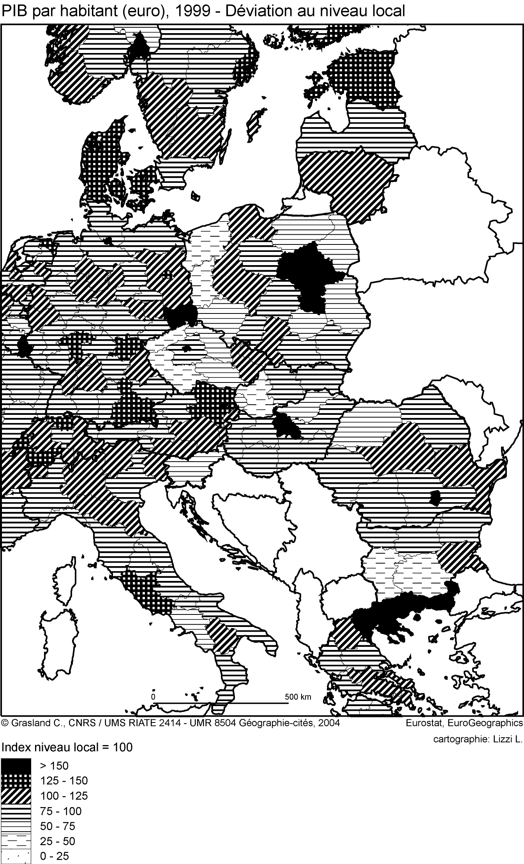

L’objectif de l’analyse des positions locales n’est plus tant d’interroger les politiques publiques que d’examiner dans quelle mesure les différentiels de position au niveau global et au niveau local peuvent être exploités par des acteurs publics ou privés qui agissent et déploient des stratégies à des niveaux spatiaux différents. On ne doit pas alors perdre de vue que le jeu comporte des interactions multiples entre les différents acteurs et entre les différents niveaux spatiaux. De sorte qu’il n’est pas nécessairement avantageux d’avoir un niveau de richesse par habitant qui présente une déviation locale « positive », ni obligatoirement désavantageux d’afficher un produit par habitant plus faible que celui des régions voisines.

Figure 2: Situation globale et locale des régions européennes en 1999

Critère du PIB par habitant en euros

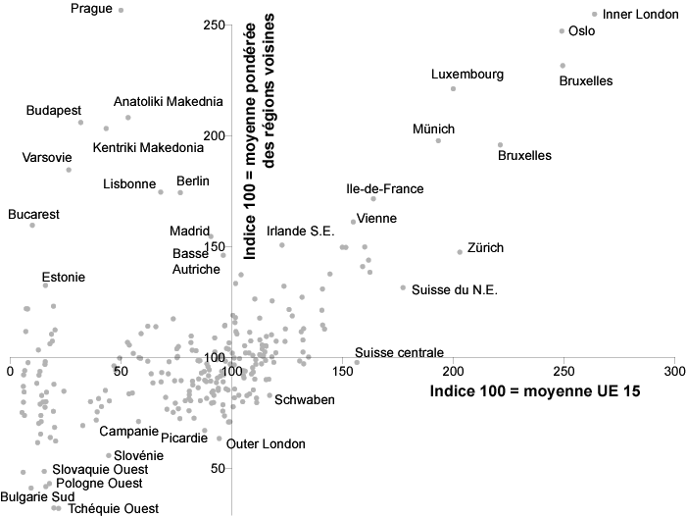

Le graphique croisant la position européenne et la position locale montre tout d’abord une corrélation entre position locale et position globale qui est évidemment triviale puisque liée au jeu des valeurs extrêmes. Pour autant, les exceptions à cette relation ne manquent pas dans l’ensemble de la distribution et tout particulièrement parmi les régions situées en dessous de la moyenne européenne (Figure 2). Les situations les plus intéressantes concernent les régions situées de part et d’autre de l’ex-rideau de fer, comme le montrent les deux exemples suivants :

- Les régions du N.E. de la Grèce (Anatoliki Makedonia et Kentriki Makedonia) présentent ainsi une forte déviation positive au niveau local dans la mesure où elles ont un PIB par habitant beaucoup plus élevé que celui des régions voisines du sud de la Bulgarie et de Turquie. Mais elles ont dans le même temps un PIB par habitant qui est plus faible que celui de l’Union européenne et que celui de la Grèce. On peut donc imaginer qu’il se développe dans cette région des stratégies d’entreprises consistant à se localiser dans ces régions du NE de la Grèce pour toucher des primes européennes et nationales tout en employant une main d’œuvre bon marché venue de Bulgarie ou de Turquie dans un système de type Maquiladoras.

- Le carrefour danubien, c’est-à-dire le contact Autriche-Hongrie-Tchéquie-Slovaquie présente une situation très complexe où les régions voisines peuvent afficher des profils très contrastés sur les trois indicateurs de situation européenne, nationale et locale. Ainsi, la région métropolitaine de Bratislava qui connaît un très fort développement économique et concentre les investissements étrangers se caractérise par une situation de déviation négative au niveau européen, positive au niveau national et nulle au niveau local (étant plus riche que les régions slovaques et plus pauvre que les régions autrichiennes qui lui sont contiguës). La région autrichienne du Burgenland se caractérise au contraire par une situation de déviation négative au niveau européen et au niveau national, mais positive au niveau local. Cette déviation positive au niveau local peut signifier ici un handicap puisqu’elle signale des salaires plus élevés que les régions voisines de Hongrie et de Slovaquie, sans que pour autant on y trouve les fonctions tertiaires supérieures qui sont concentrées à Vienne. En fait, c’est l’agglomération viennoise qui semble être la véritable gagnante des recompositions en cours, au point de retrouver son statut de capitale de la Mitteleuropa. G. Lepesant (2002) montre notamment comment Vienne est passée du 9e rang mondial pour l’organisation de congrès internationaux en 1987 au 3e rang actuellement. Plusieurs firmes multinationales ont fait de Vienne leur siège pour l’Europe centrale, notamment dans le domaine de l’automobile (General Motors) et de l’informatique (IBM, HP).

4. Frontières et discontinuités territoriales : du « rideau de fer » au « rideau d’or »

Ces deux derniers exemples montrent que l’analyse des positions économiques régionales n’est pas suffisante et qu’il faut compléter l’analyse des indicateurs régionaux par une analyse des indicateurs mesurant l’intensité des différences qui apparaissent le long des frontières inter-régionales. Le fait de mesurer non plus les niveaux régionaux, mais les gradients entre régions voisines permet de passer d’une approche statique à une approche dynamique. La mesure et la cartographie des discontinuités économiques mais aussi démographiques, linguistiques ou culturelles est indispensable à la prévision des flux qui peuvent s’établir entre régions de niveaux de développement différents ainsi que dans l’élaboration d’hypothèses sur la formation de systèmes productifs locaux frontaliers ou transfrontaliers.
Cette cartographie des discontinuités économiques pose toutefois un certain nombre de problèmes car il existe une très grande diversité de solutions pour mesurer les discontinuités, même lorsqu’on les définit par un critère unique tel que le PIB/habitant (Grasland, 1997). Le choix du bon critère dépend étroitement de la connaissance que l’on a des pratiques et des représentations des acteurs des relations transfrontalières.
À l’aune du critère des différences absolues de PIB/habitant entre régions voisines, on trouve les plus fortes différences autour des régions métropolitaines (Londres, Oslo, Bruxelles, Hambourg…) ou autour du Luxembourg dont les privilèges fiscaux apparaissent ici très clairement (Tableau 1a et Carte 5). On peut toutefois se demander si le critère des différences absolues est le plus adapté et si, par exemple, une discontinuité séparant deux régions de niveaux 5 000 et 10 000 euros par habitants (rapport de 1 à 2) va produire les mêmes effets qu’une discontinuité séparant deux régions de niveaux respectifs 20 000 et 25 000 euros par habitant (rapport de 1 à 1,25). Le critère des différences absolues donne l’impression d’une absence totale de variations économiques entre les régions d’Europe centre-orientale. La limite entre les anciens et les nouveaux membres de l’Union européenne apparaît toutefois déjà bien marquée tout au long de son tracé.
La liste des 10 plus fortes différences relatives de PIB/habitants entre régions voisines (Tableau 1b et Carte 6) est complètement différente de celle que nous avions obtenue pour le critère des différences absolues. Les plus fortes différences se localisent désormais exclusivement à la frontière entre l’ancienne Europe des 15 et les nouveaux pays membres ou les pays candidats. Le record absolu est atteint dans les Balkans où la région grecque d’Anatoliki Makedonia affiche un PIB/habitant qui est 7 fois plus élevé que celui de la région bulgare voisine de Yuhzen Tsentralen. Entre l’Allemagne et l’Autriche d’une part et la Pologne, la république Tchèque et la Slovaquie d’autre part, on trouve des rapports de richesse par habitant variant de 1 à 4 voire de 1 à 5 ou 6. Mais des discontinuités fortes s’observent également entre les capitales des PECO et les régions périphériques (Varsovie, Budapest, Prague…), ainsi qu’entre les pays candidats de la première et de la deuxième vague d’adhésion (frontière Roumanie/Bulgarie).
D’autres discontinuités apparaîtraient encore si l’on avait pris en compte les pays encore plus pauvres situés en dehors de la zone d’étude (ex-Yougoslavie, Moldavie, Biélorussie, Ukraine…), et il faut imaginer la décroissance de la richesse par habitant comme un vaste gradient irrégulier composé de marches d’escalier successives qui représentent chacune des opportunités en cascade pour les migrations de travail (de l’est vers l’ouest) et pour les investissements et les délocalisations industrielles (de l’Ouest vers l’Est). Il est sans nul doute abusif de parler de discontinuités pour décrire des différences fondées sur un seul critère, au demeurant discutable (le PIB/habitants en euros). Mais les gradients économiques locaux qui sont mis en évidence constituent les éléments constitutifs de différences plus globales où interviennent des facteurs démographiques (pyramide des âges), sociologiques (niveau de formation), linguistiques, psychologiques, etc. Les gradients économiques locaux définissent des opportunités pour des flux inverses de main d’œuvre et de capitaux qui peuvent éventuellement les exploiter et induire de ce fait des processus locaux de convergence.
Que l’on raisonne en différences absolues ou en différences relatives, force est de reconnaître que le rideau de fer qui séparait jadis des pays européens d’économie socialiste et capitaliste a laissé la place à un rideau d’or séparant des pays riches et des pays pauvres. Ce mur de l'argent est sans doute plus perméable que la limite idéologique de naguère, mais il n’en constitue pas moins un obstacle matériel et symbolique sérieux à la dynamique d’intégration du territoire européen. Plus précisément, les discontinuités spatiales de richesse qui traversent le cœur de l'espace européen sont le siège de flux fortement dissymétriques qui peuvent soit amorcer une dynamique positive de convergence locale et de coopération (sur le modèle de ce qui s’est produit dans le passé le long de la frontière franco-allemande et de la frontière franco-espagnole), soit au contraire instaurer une dynamique continentale durable de concurrence territoriale, de prédation économique et de destruction des acquis sociaux (sur le modèle actuel de la frontière États-Unis/Mexique).

Tableau 1 : Détermination des 10 plus fortes discontinuités économiques entre régions voisines de niveau NUTS2 en Europe en 1999

- Critère des différences absolues de PIB/hab. en euros
i | j | Region i | Region j | PIB i | PIB j | Différence
UKI1 | UKI2 | Inner London (R.U.) | Outer London (R.U.) | 55 307 | 20 055 | 35 252
LU | BE34 | Luxembourg (Lux) | Luxembourg (B) | 42 514 | 16 801 | 25 713
LU | BE33 | Luxembourg (Lux) | Liege (Bel) | 42 514 | 17 639 | 24 875
LU | FR41 | Luxembourg (Lux) | Lorraine (Fra) | 42 514 | 18 850 | 23 664
LU | DEB2 | Luxembourg (Lux) | Trier (All) | 42 514 | 19 510 | 23 004
BE1 | BE24 | Reg.Bruxelles (Bel) | Vlaams Brabant (Bel) | 47 025 | 24 022 | 23 003
DE6 | DE93 | Hamburg (All.) | Lueneburg (All.) | 41 084 | 18 242 | 22 842
NO01 | NO02 | Oslo & A. (Nor) | Hedmark og O. (Nor.) | 41 727 | 21 088 | 20 640
LU | DEC | Luxembourg (Lux.) | Saarland (All.) | 42 514 | 22 006 | 20 509
DE23 | CZ04 | Oberpfalz (All.) | Severozápad (Tch) | 24 303 | 4 190 | 20 113

(b) Critère des différences relatives de PIB/hab. en euros
i | j | Region i | Région j | Gdp i | Gdp j | Ratio
Gr11 | Bg05 | An. Makedonia (Gre) | Yuzhen Tsen. (Bul) | 9 209 | 1 243 | 7,4
At12 | Sk02 | Niederoest. (Aut) | Zap. Slovensko (Slo) | 20 447 | 3 267 | 6,3
De23 | Cz04 | Oberpfalz (All) | Severozapad (Tch) | 24 303 | 4 190 | 5,8
Gr12 | Bg04 | Ke. Makedonia (Gre) | Yugoiztochen (Bul) | 11 314 | 2 000 | 5,7
De24 | Cz04 | Oberfranken (All) | Severozapad (Tch) | 23 470 | 4 190 | 5,6
De23 | Cz03 | Oberpfalz (All) | Jihozapad (Tch) | 24 303 | 4 641 | 5,2
At31 | Cz03 | Oberoest. (Aut) | Jihozapad (Tch) | 23 320 | 4 641 | 5,0
Ded2 | Pl04 | Dresden (All) | Lubuskie (Tch) | 16 325 | 3 417 | 4,8
De22 | Cz03 | Niederbayern (All) | Jihozapad (Tch) | 21 935 | 4 641 | 4,7
De4 | Pl04 | Brandenburg (All) | Lubuskie (Pol) | 16 146 | 3 417 | 4,7

Carte 5
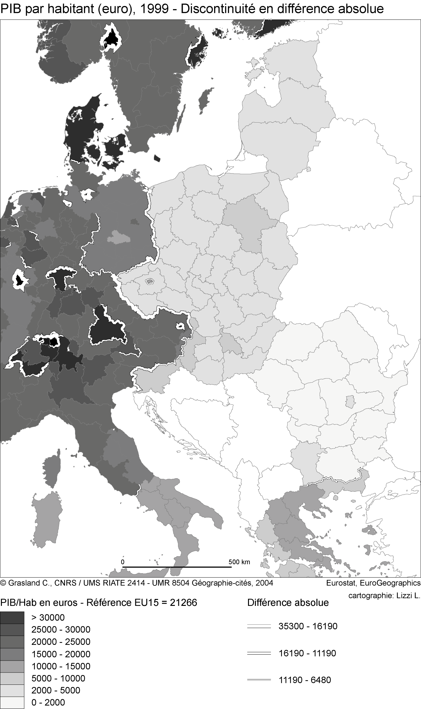

Carte 6
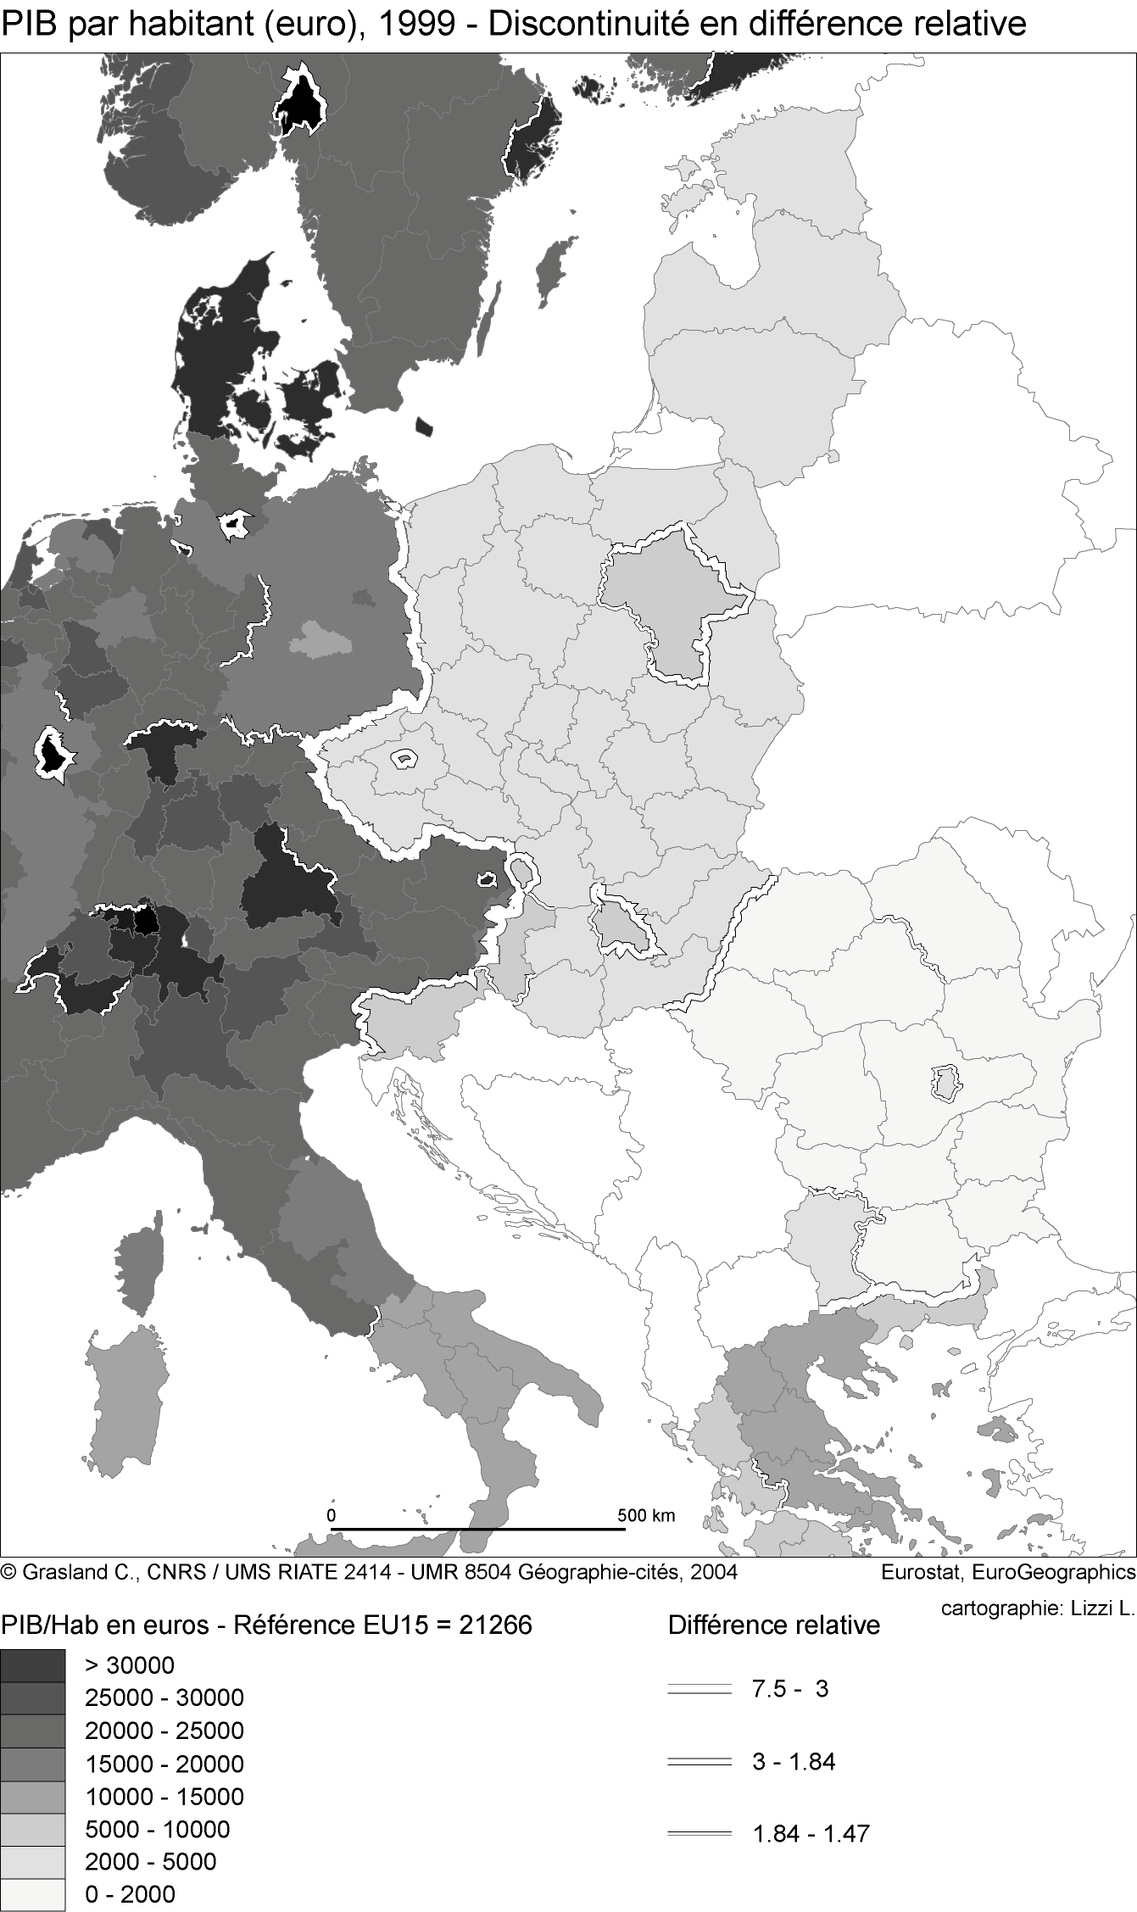

Conclusion

Les publications contradictoires d’experts sur la convergence des PIB/habitant ou des taux de chômage régionaux à l’intérieur de l’Union européenne ont pu donner l’illusion d’un véritable débat contradictoire sur les succès ou les échecs de la politique régionale européenne. Mais elles masquent d’autant mieux la vacuité du système statistique européen en véritables indicateurs de cohésion économique et sociale. L’attitude générale des experts et des politiques en charge de la politique régionale européenne consistait en effet à reconnaître la faiblesse des indicateurs classiques servant de base à l’attribution des aides aux régions en difficulté mais à ne pas en chercher d’autres au motif que ceux qui existent, pour imparfaits qu’ils soient, ont au moins le mérite de l’objectivité. Les plus cyniques – ou les plus réalistes – ajoutaient volontiers que ces indicateurs classiques avaient surtout le mérite de « l’habitude » et que toute tentative de construction d’un nouvel indicateur synthétique plus performant de type IDH soulèverait d’innombrables difficultés, chaque pays étant soupçonné – et du reste soupçonnant les autres – de vouloir accroître sa part de primes régionales en privilégiant dans la pondération tel ou tel critère (chômage, périphéricité, congestion, développement durable…) qui maximiserait son bénéfice final.
L’élargissement de l’Union européenne de 15 à 25 membres a cependant changé la donne, pour la mauvaise et simple raison que le maintien des aides régionales selon les critères antérieurs aboutirait à une explosion du budget de la politique de cohésion et à une concentration quasi exclusive de celui-ci dans la partie orientale de l’espace européen, la plupart des régions périphériques d’Europe méridionale se trouvant mécaniquement désormais situées au dessus du seuil fatidique de 75 % de la moyenne européenne du produit intérieur brut par habitant. Faut-il pour autant re-nationaliser la politique régionale comme le suggère le rapport Sapir ? Faut-il sacrifier la convergence à la cohésion (Davezies, 2002) ?
La mise au point de nouveaux outils statistiques et cartographiques n’apporte pas de réponse à ces questions de politique générale, mais elle peut contribuer à en préciser les enjeux. Le scientifique doit aider le politique a agir en connaissance de cause mais il n’a pas à se substituer à lui dans le processus de décision politique (Weber, 1919). La fonction de la recherche est donc d’ouvrir de nouveaux horizons à la politique en étant conscient que les buts poursuivis par les uns et les autres ne sont pas les mêmes et que la qualité scientifique et la qualité politique d’une méthode peuvent diverger assez sensiblement, tout au moins tant que le savant n’a pas été capable d’en faire partager l’intérêt par la communauté des responsables politiques.

Remerciements :

Les résultats scientifiques présentés dans ce travail sont partiellement issus de travaux réalisés dans le cadre du programme ORATE/ESPON. Le présent chapitre est un travail scientifique original dont les conclusions n'engagent que l'auteur et non pas les responsables du programme ORATE/ESPON.

Références bibliographiques

Barnier M., « L'avenir de la politique européenne de cohésion », Discours inaugural de la Conférence organisée par le Comité des régions au Centre des Congrès de Leipzig, le 5 mai 2003.
http://www.colloc.minefi.gouv.fr/colo_otherfiles_gest_loca/docs_som/barnier_2.pdf
Behrens A., 2003a, « How rich are Europe’s regions ? Experimental calculations », Eurostat, Statistics in Focus, General Statistics, Theme 1: 06-2003, www.europa.eu.int/comm/eurostat/
Behrens A., 2003b, « Income of private households and gross domestic product in Europe’s regions », Eurostat, Statistics in Focus, General Statistics Theme 1: 07-2003, www.europa.eu.int/comm/eurostat/
Beine M., Docquier F., Hecq A., 1999, « Convergence des groupes en Europe : une analyse sur données régionales », Revue d’Economie Régionale et Urbaine, 1, pp. 45-62.
Besson J.L., 1992, « Les statistiques, vraies ou fausses ? », in Besson J.L. (ed.), La cité des chiffres ou l’illusion des statistiques, Autrement, Série « Sciences en Société ».
Borts G.H., Stein J.L. (Eds), 1964, Economic Growth in a Free Market, Columbia University Press.
Boudon R., Bourricaud F., 1982, Dictionnaire critique de sociologie, PUF, Paris.
Cattan N., Grasland C., 2003, « Orate/Espon : un réseau de coopération pour un meilleur aménagement du territoire européen », Territoires 2020, n°7, Datar-Documentation Française, Paris, pp. 141-156.
Charleux L., 2003, La politique régionale de l’Union européenne : des régions à l’espace, Thèse de géographie, Université de Grenoble.
Chua H., 1993, Regional spillovers and economic growth, Center Discussion Paper 700, Economic Growth Center, Yale University.
Champeil-Desplats V., Faugeras J.-F., Husson M., al., 2003, Europe, une alternative, Notes de la Fondation Copernic, Syllepses, Paris.
Commission des Communautés Européeennes, 2001, Unité de l’Europe, solidarité des peuples, diversité des territoires. Deuxième rapport sur la cohésion économique et sociale, Bruxelles.
Davezies L., 1997, « La cohésion fragmentée, Pouvoirs Locaux, 33, 2, pp. 30-34.
Davezies L., 2002, « Notes de lecture du deuxième rapport sur la cohésion : unité de l’Europe, solidarité des peuples, diversité des territoires », Territoires 2020, n°5, Datar-Documentation Française, Paris, pp. 79-91.
Fatas A., 1997, EMU : « Countries or Regions ? Lessons from the EMS Experience », European Economic Review, 41, 3-5, pp. 743-751.
Grasland C., 1998, « La composante d'échelle dans l'analyse des distributions spatiales. Application à la fécondité européenne en 1980 et 1988 », Revue Belge de Géographie, 122e année, fasc. 4, pp. 435-457.
Grasland C., Mathian H., Vincent J.M., 2000, « Multiscalar Analysis and map generalisation of discrete social phenomena : Statistical problems and political consequences », Statistical Journal of the United Nations ECE, 17, IOS Press, pp. 1-32.
Grasland C. 2001, « Des disparités régionales à la mesure de l’Europe », Atlas de France, vol. «Aménagement du territoire », 2001, pp. 132-136.
Grasland C., Lizzi L., 2003, Multiscalar territorial Analysis – 3rd version, European Spatial Planning Observatory Network, Annex of the Second Interim Report of the TPG ESPON 3.1. http://www.espon.lu
Grasland C., Lizzi L., Martin H., Mathian H., Vincent J.M., 2003, « HYPERCARTE, Un outil d’analyse spatiale multiscalaire des inégalités régionales en Europe », XXIX° colloque de l’ASRDLF, Lyon 1-3 Sept .
Jean-Pierre P., 1999, « La convergence régionale européenne : une approche empirique par les clubs et les panels », Revue d’Économie Régionale et Urbaine, 1, pp. 21-44.
Lepesant G., 2002, « Les territoires centre-européens : état des lieux après une décennie de transition », Territoires 2020, n°5, Datar-Documentation Française, Paris, pp. 79-91.
Maurel M.-C. (coord.), 1997, Recomposition de l'Europe médiane, SEDES, Paris.
OCDE, 2001, Perspectives territoriales de l’OCDE – Economie territoriale, Publications de l’OCDE, Paris. http://www.oecd.org
Peyrony J., 2002, (avec la collaboration de M.C. Hingray) Le schéma de développement de l’espace communautaire, DATAR – La documentation française.
Rey V. (ed.), 1998, Les territoires centre-européens – Dilemmes et défis, Lectio-géographie, La Découverte, Paris.
Sapir A., 2003, An Agenda for a growing Europe, Report of an Independent High-Level Study Group established on the initiative of the President of the European Commission.
http://www.eurosfaire.prd.fr/bibliotheque/pdf/sapir_report_en.pdf
Sen A., 2000, Un nouveau modèle économique. Développement, justice, liberté, Odile Jacob, Paris.
SPESP (Study Programme on European Spatial Planning 2001, Final report, Bundesamt für Bauwesen und Raumordnung, Bonn.
Stapel S., Pasanen J., 2003, « Purchasing Power Parities and related economic indicators for EU, Acceding and Candidate Countries and EFTA », Eurostat, Statistics in Focus, economy and Finance Theme 2: 64-2003.
www.europa.eu.int/comm/eurostat/
Vandermotten C., 2002, « Les disparités spatiales en Europe et leurs évolutions : 1960-2000 », Cahiers Économiques de Bruxelles, Vol 45, N°4, Winter 2002, Special Issue.
Weber M., 1919, Le savant et le politique, Paris, Union Générale d’Éditions, 1963, Collection Le Monde en 10-18.

« The Report recommends that EU convergence policy should concentrate on low-income countries rather than low-income regions, and that eligibility for access to EU assistance should be reviewed at the end of each programming period. In addition, convergence funds allocated to low income countries should focus on two areas: (1) institution building, and (2) investment in human and physical capital, leaving beneficiaries free to decide how to allocate resources across different national projects. » (Sapir, 2003).
Lors de sa création en 1963, la DATAR fut placée sous l’autorité directe du Premier ministre afin que ses décisions s’imposent à l’ensemble des autres ministères. Dans les périodes ultérieures, la capacité de la DATAR a imposer des décisions aux différents ministères varie fortement selon la puissance du ministère qui exerce sa tutelle. Au niveau européen, c’est sous la présidence de J. Delors que la politique régionale s’est le plus affirmée puisque bénéficiant du soutien fort d’un président de commission ayant bien établi son autorité face aux États membres. Le statut du responsable de la DG Région joue également un rôle, comme le montre la capacité du commissaire M. Barnier à contrer les propositions du rapport Sapir, pourtant commandité par Romano Prodi, Président de la Commission européenne.
http://www.espon.lu/online/documentation/projects/cross_thematic/1233/3.ir-3.1_annex_a.pdf
Les primes d’Objectif 2 correspondent à des montants beaucoup moins élevés, mais ont le gros avantage politique de pouvoir être attribuées à des régions des pays les plus riches. On sait depuis longtemps qu’il est politiquement difficile de faire adopter un programme d’aide aux régions des pays les plus pauvres de l’Union européenne (Objectif 1) si, dans le même temps, on ne trouve pas un moyen d’accorder également des aides aux régions les plus pauvres des pays les plus riches de l’Union européenne (Objectif 2 et autres). Personne n’a été dupe des manipulations statistiques qui ont conduit à accorder des primes à des régions telles que le Flevoland néerlandais, où la faiblesse du PIB/habitant était simplement liée à la dissociation entre lieu de travail et lieu de résidence (Behrens, 2003). Mais pouvait-on raisonnablement refuser d’accorder des primes régionales à un pays qui était l’un des plus forts contributeurs nets par habitant au budget de l’Union européenne ?
Comme le souligne A. Behrens (2003a, 2003b), « On connaît la distribution régionale et le montant du revenu disponible des ménages privés. En revanche, il n'existe pas, actuellement, de chiffres sur la répartition régionale du revenu disponible des autres secteurs. Ce poste englobe l'excédent d'exploitation et les revenus de la propriété des sociétés de capital ainsi que l'activité des administrations publiques de capital, car celles-ci appartiennent en fin de compte à des individus privés. Ce que l'on ne connaît pas, c'est la distribution régionale et leur non-prise en compte entrave considérablement la comparaison entre deux régions de pays différents. » Compte tenu des arguments exposés ci-dessus, il a proposé de construire une nouvelle ventilation en procédant comme suit : « 1) Le revenu disponible des ménages est réparti entre les régions sur la base de la structure régionale, qui est connue. 2) Au niveau de chaque pays, la différence entre le « revenu disponible de l'ensemble des secteurs » et le « revenu disponible des ménages » est ventilée par habitant en fonction de la population de chacune des régions. 3) La somme résultant de 1) et 2) est divisée par le nombre de personnes habitant dans une région. »
L’histoire de la construction de l’Indicateur de Développement Humain (IDH) par les Nations Unies est à cet égard très éclairante. Pour plus de détail, voir le récit qu’en fait l’un de ses inventeurs (Sen, 2000).
La manipulation de l’indicateur signifie qu’il existe un espace de discussion avec des marges de manœuvre, des choix effectués en connaissance de cause par les représentants nationaux.
Dans le rapport que nous avons réalisé pour le programme ORATE, nous avons présenté les deux versions (en euros et en PPA) de la carte de l’écart à la moyenne européenne du PIB/habitant car il nous semble qu’elles répondent à des considérations différentes et complémentaires.
On ne doit cependant pas perdre de vue que cet avantage économique relatif existait déjà avant 1989, la RDA ayant alors un niveau de développement économique nettement plus élevé que celui des autres pays socialistes. Il est toutefois difficile de quantifier l’évolution de ces écarts dans la mesure où les règles de comptabilité des pays socialistes ne permettaient pas de construire un indicateur équivalent à l’actuel PIB/habitant et excluaient, dans la plupart des cas, les activités de service dans le calcul des valeurs ajoutées.
Plusieurs solutions sont possibles pour définir la valeur de référence au niveau « européen ». Nous avons opté ici pour l’Europe des 15 qui correspond à la situation politique de l’Union européenne en 1999. Mais on aurait aussi pu faire de la prospective en utilisant la moyenne de l’Europe des 25 (UE 15 + les 10 pays qui adhèrent en 2004), des 27 (UE 25 +Roumanie et Bulgarie) ou des 28 (UE 27+Turquie). Voire inclure également les pays qui ne sont pas candidats mais ont des accords d’association avec l’Union européenne comme la Suisse et la Norvège. Le logiciel Hypercarte, mis au point dans le cadre du programme ORATE 3.1 permet d’effectuer toutes ces simulations et de les visualiser de façon très rapide (Grasland, Lizzi, Martin, Mathian, Vincent, 2003).
Dans notre rapport rédigé pour le programme ORATE 3.1, ces situations de contradiction sont présentées sous la forme de cartes couleur combinant les déviations européennes et nationales à l’aide d’un système chromatique adapté (Cf. Grasland & Lizzi, 2003 ).
Si l’on raisonnait en parités de pouvoir d’achat, l’écart serait encore plus réduit puisque la région de Dessau affiche un PIB/hab. qui ne serait plus que de 63% de la moyenne européenne alors que l’écart à la moyenne nationale demeurerait inchangé et égal à 60%. Les parités de pouvoir d’achat sont en effet calculées à l’aide d’un coefficient unique pour chaque pays et ne prennent pas en compte les variations des prix entre régions d’un même pays.
La déviation européenne ne serait que de 89% en parités de pouvoir d’achat et la contradiction disparaîtrait. En effet, le PIB/habitant de la Suède en 1999 est de 25 700 euros/habitants au taux de change contre seulement 21 500 euros/habitants en parités de pouvoir d’achat (la moyenne de l’UE 15 se situant à 21 300 euros par habitant).
Les estimations des PIB/habitant des régions de Suisse et de Norvège ont été fournies par les organismes statistiques de ces pays dans le cadre du programme ORATE (Cf. encadré 1)
D’après la théorie économique classique, les différentiels de richesse par habitant dans l’espace devraient progressivement s’effacer et tendre vers un équilibre sous l’influence des flux inverses de capitaux (stratégie de relocalisation des entreprises à la recherche de salaires plus bas, toutes choses égales quant à la qualification) et de main-d’oeuvre (stratégie de migration des actifs à la recherche de salaires plus élevés et de meilleures conditions de vie). Pour plus de détail, se reporter à Borts & Stein (1964).
Les régions les plus pauvres ou les plus riches de l’espace européen sont par définition plus pauvres ou plus riches que les régions qui les entourent.
Supposons par exemple que l’on étudie les franchissements de frontière liés aux différentiels de prix des paquets de cigarettes. Pour un commerçant ou un trafiquant de cigarettes, le critère essentiel à considérer est la différence absolue de prix qui définit la marge qu’il va obtenir en achetant d’un côté et en revendant de l’autre : il vaut mieux acheter 6 euros et vendre 8 euros qu’acheter 1 euro et vendre 2 euros. Pour un consommateur de cigarettes, le choix de franchir ou non la frontière va sans doute dépendre davantage du gain relatif que procure l’achat de cigarettes de l’autre côté de la frontière : acheter 6 euros au lieu de 8 représente une baisse relative de -25% alors qu’acheter 1 euros au lieu de 2 représente une réduction de -50%.

